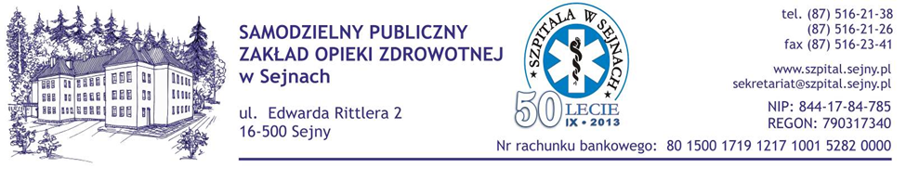
Sejny, dnia 22.12.2015 r.
Wszyscy Wykonawcy
Strona internetowa Zamawiającego
Tablica ogłoszeń Zamawiającego

dotyczy: 13/ZP/2015
WYJAŚNIENIA DOTYCZĄCE
ZGŁOSZONYCH W POSTĘPOWANIU ZAPYTAŃ I WĄTPLIWOŚCI

Zamawiający, działając na podstawie art. 38 ust. 2 i 4 ustawy z dnia 29 stycznia 2004 r. Prawo Zamówień publicznych (t. jedn.: Dz. U. z 2013 r. poz. 907 ze zm.), przedstawia niniejszym wyjaśnienia dotyczące zgłoszonych w postępowaniu zapytań i wątpliwości:

- Pak.1 poz. 60, 61, 62 – Czy Zamawiający dopuszcza postać tabletek powlekanych?
Odpowiedź. Zamawiający dopuszcza.

- Pak.1 poz. 247 – Czy Zamawiający dopuszcza postać tabletek rozpuszczalnych w jamie ustnej, gdyż jedynie taka postać występuje na rynku polskim w dawce 15 mg?
Odpowiedź. Zamawiający dopuszcza.

- Pak.1 poz. 248 i 249 – Czy Zamawiający dopuszcza postać tabletek powlekanych czy też oczekuje tabletek rozpuszczalnych w jamie ustnej , gdyż jedynie takie postacie występują na rynku polskim?
Odpowiedź. Zamawiający dopuszcza.

- Pak.1 poz. 272,273 – Czy Zamawiający dopuszcza postać tabletek powlekanych?
Odpowiedź. Zamawiający dopuszcza.

- Pak.1 poz.38 – Prosimy o doprecyzowanie postaci. Czy Zamawiający oczekuje Argosulfan, 2% (20 mg/g), krem, 400 g?
Odpowiedź. Tak, Zamawiający oczekuje Argosulfan, 2% (20 mg/g), krem, 400 g.

- Pak.8 poz. 3 – Czy Zamawiający oczekuje preparatu Fragmin 7500 j.m./0,2 ml x 10 amp, gdyż dawka 7500 j.m./0,3 ml nie występuje na rynku polskim?
Odpowiedź. Zamawiający wymaga zgodnie z SIWZ.

- Pak.1 poz. 324 – Czy Zamawiający dopuszcza preparat Enema 150 ml ?
Odpowiedź. Zamawiający dopuszcza.

- Pak.1 poz. 119 – Czy Zamawiający wymaga, aby preparat posiadał zarejestrowane wskazanie do stosowania u dzieci oraz noworodków?
Odpowiedź. Zamawiający nie wymaga.

- Pak.1 poz. 119 – Czy Zamawiający wymaga, aby roztwór uzyskany z poniższego preparatu posiadał 24 godzinną stabilność chemiczną i fizyczną (w temperaturze 25°C i 8°C)?
Odpowiedź. Zamawiający nie wymaga.

